山东省临沂卫生学校文明创建

工 作 简 报
第8期

临沂卫校文明创建工作领导小组办公室 2021年3月22日

目 录
●【教师队伍建设】
我校成功举办2021年实验员工作能力提升培训············································1
2021年全校教职工消防知识讲座·················································2
●【校园文化建设】
临沂卫校参加“活力群团”--和田玉鉴赏公益讲座···········································3
●【优美环境建设】
我校召开智慧校园平台推进会·············································5

报：临沂市精神文明建设委员会、临沂市教育局
送：学校领导，学校各科室、专业部、教研室

我校成功举办2021年实验员工作能力提升培训
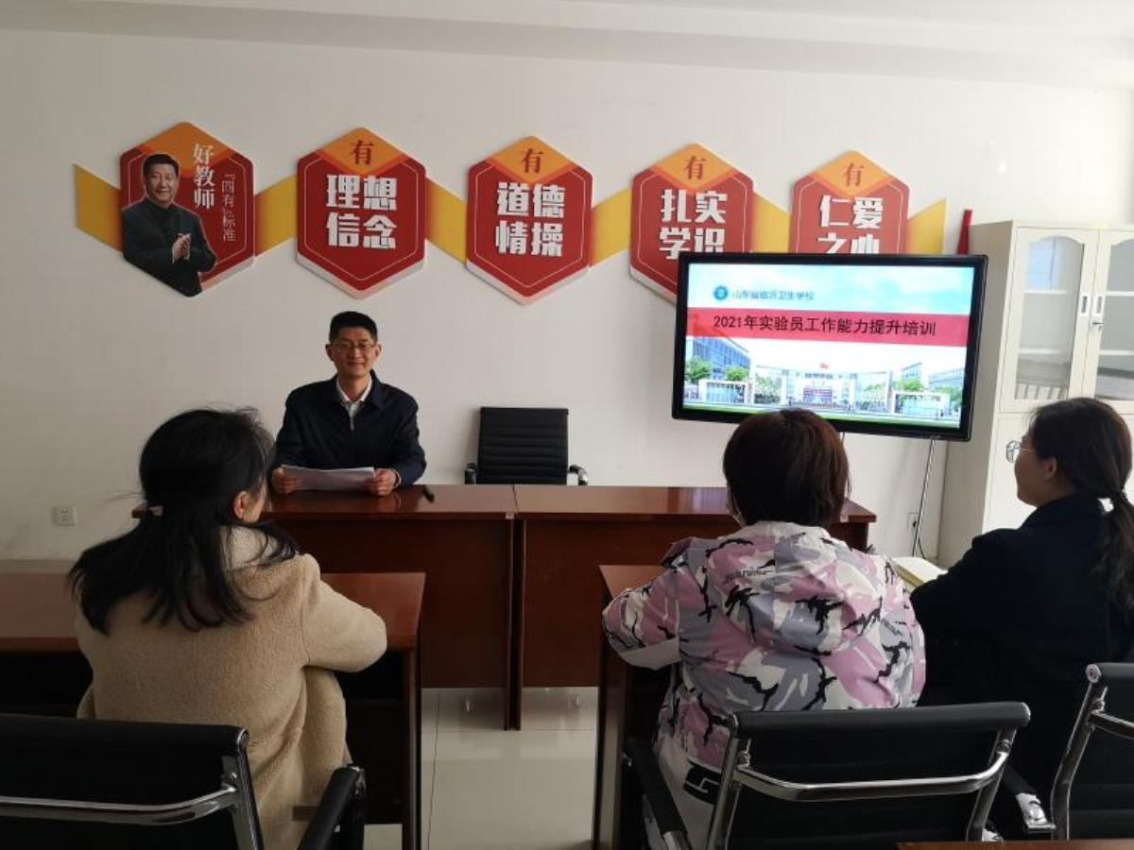
为进一步提升我校实验室管理员的工作能力和专业素养，加强实验实训室管理，提高校园精细化管理水平，3月15日，学校教务科在办公楼教学会议室举办了“临沂卫校2021年实验员工作能力提升培训”，各教研室实验员到场参加。
培训会上，学校专业带头人、康复专业部副主任彭华围绕实验员工作的重要性、相关文件明确的职责两方面展开讲解，并提出责任重于泰山、主动服务意识、做到勤巧俭精细洁、及时登记、定期核对、加强沟通等素养要求。护理专业部实验员庄敏老师从实训室与库房管理、实训设备与物品的使用与管理、协助教师示教及实训指导、实训室安全管理四个方面进行了实验教学与管理分享，毫无保留的把护理专业部摸索总结的工作经验分享给大家。在场的实验员认真学习、深受启发，并在会后基于培训所得，结合自己的岗位情况，对实验员相关工作认真梳理和思考后完成培训心得。
本次培训提高了实验员老师们的业务水平，对校实验室管理走向专业化和规范化具有促进作用。（教务科供稿）

2021年全校教职工消防知识讲座
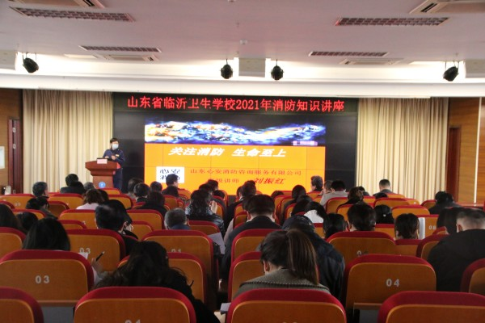
为进一步加强全校师生的消防安全意识，普及消防知识，提高应急自救能力，根据消防安全“四个能力” 建设要求，学校于3月18日下午，邀请山东心安消防有限公司高级讲师刘振红教官在多功能报告厅开展“消防知识培训”,全校教职工现场参加培训。
刘振红教官有着8年以上的消防安全宣传教育的工作经验，曾在党政机关、医院、学校、社区等开展宣讲3000余场，听众达8万余人，有着深厚的消防安全知识和丰富的实践经验。
讲座围绕着“增强消防安全意识、消防安全法规、初起火灾的扑救、应急疏散逃生等几个方面”等方面内容，结合触目惊心的火灾案例，对预防火灾的重要性和火灾的危害性作了深入分析；对疏散逃生的重要性、浓烟对人体的危害、如何选择逃生路线和逃生要领等知识做了重点阐述。通过刘教官深入浅出、生动详实的讲解，广大教职员工对火灾的危害及预防、自救有了更清晰的认识，起到了较好的宣传教育效果。(保卫科供稿）

临沂卫校参加“活力群团”--和田玉鉴赏公益讲座
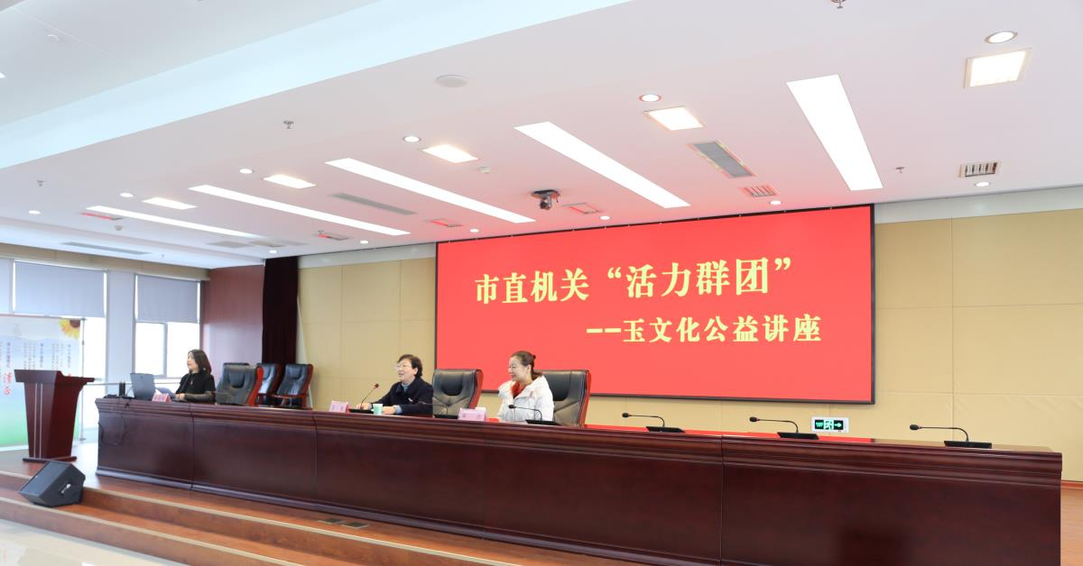
3月17日，由市直机关工委群工作部主办、市检验检测中心承办的市直机关“活力群团”--和田玉鉴赏公益讲座顺利举办，学校魏清、金颖哲两位老师参加了本次讲座。
玉文化是中国文化的重要组成部分。市检验检测中心质检所鉴定师朱振振从中国玉文化的知识背景、玉石的分类、玉石的辨识标准、不同玉器的鉴赏，以及常见的玉料材质、玉雕品种等方面相关的专业知识，深入浅出地为现场人员做了认知普及，为大家答疑解惑，同时也分享了识玉、选玉、辨玉的心得体会，让无论是有接触过玉石文化或是刚刚入门的爱好者都受益匪浅。
此次讲座不仅给广大市直部门、单位爱好者提供了展示、交流的平台，提高了艺术鉴赏水平，传播了中华民族优秀传统文化，也让大家深切感受了玉文化的独特魅力。（工会供稿）

我校召开智慧校园平台推进会
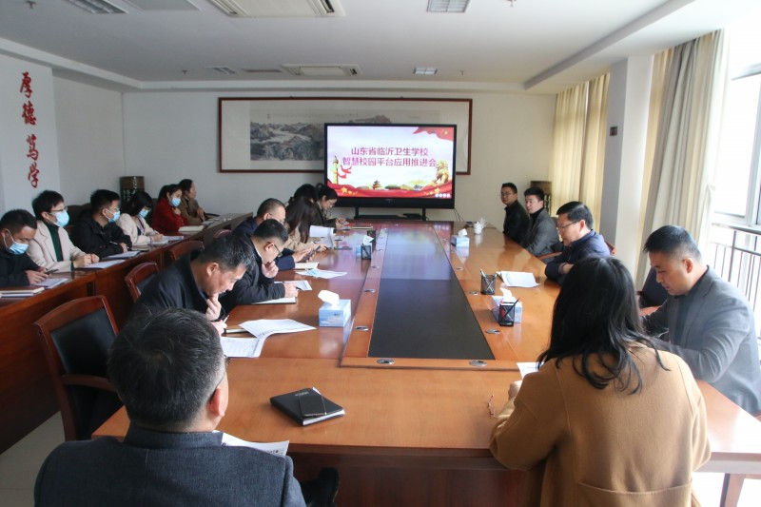
为进一步提升智慧校园平台的建设、管理、应用水平，3月18日上午，学校召开智慧校园平台推进会，会议由校长助理、办公室主任庄新华主持，办公室、教务科、学生科、招生办公室、人事科、医教室和宣传信息科等相关科室参加会议。
成都依能科技有限公司谢佳经理在会议上展示了智慧校园平台的成功应用实例，李尧经理具体讲解了智慧校园平台数据支撑管理与决策，平台核心应用，对实施推进计划以及各科室任务安排作了整体介绍。
此次会议明确了平台应用的核心推动策略，并对任务实施时间节点做了具体要求。庄新华同志要求学校内部分工合作，加强沟通，按照时间节点把各项工作抓实、抓牢，切实提升我校管理效率和工作执行力。（宣传信息科供稿）

